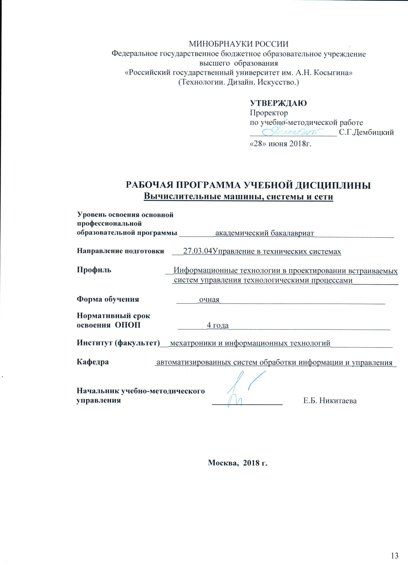
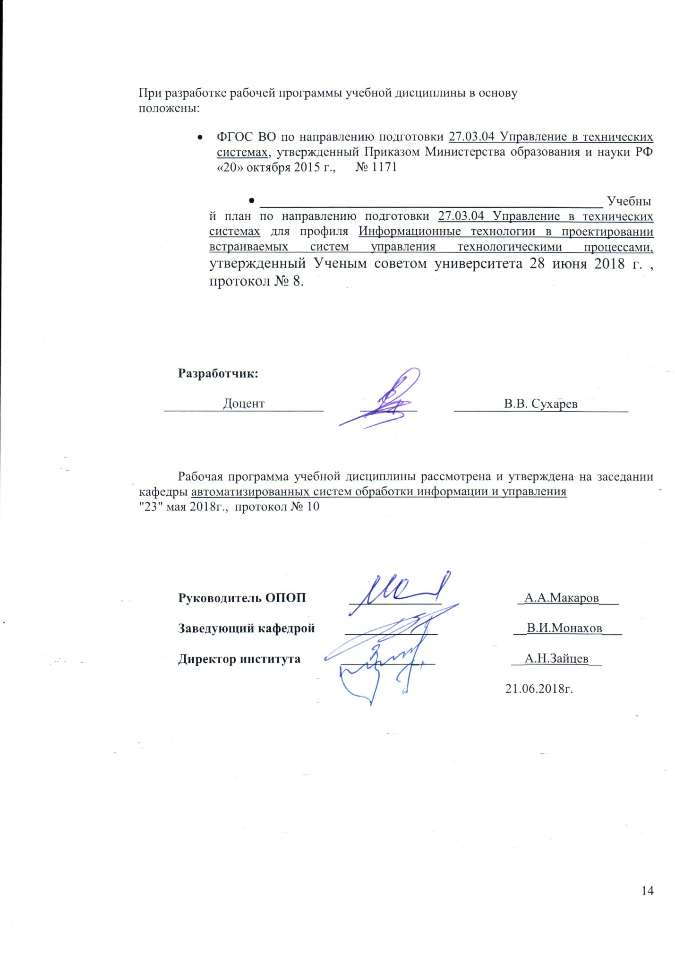

1.МЕСТО УЧЕБНОЙ ДИСЦИПЛИНЫВ СТРУКТУРЕ ОПОП

Дисциплина Вычислительные машины, системы и сети
включена в _____базовую______ часть Блока I .

2. КОМПЕТЕНЦИИ ОБУЧАЮЩЕГОСЯ, ФОРМИРУЕМЫЕ В РАМКАХ ИЗУЧАЕМОЙ ДИСЦИПЛИНЫ
Таблица 1
Код компетенции | Формулировка  компетенций в соответствии с ФГОС ВО
ОПК-7 | способность учитывать современные тенденции развития электроники, измерительной и вычислительной техники, информационных технологий в своей профессиональной деятельности
ОПК-9 | способность использовать навыки работы с компьютером, владеть методами информационных технологий, соблюдать основные требования информационной безопасности
ПК-5 | способность осуществлять сбор и анализ исходных данных для расчета и проектирования систем и средств автоматизации и управления

3.СТРУКТУРАУЧЕБНОЙ ДИСЦИПЛИНЫ

3.1 Структура учебной дисциплины для обучающихся очной формы обучения
Таблица 2.1
Структура и объем дисциплины |  | Семестр | Общая трудоемкость
 |  | № 5
Объем дисциплины в зачетных единицах |  | 4 | 4
Объем дисциплины в часах |  | 144 | 144
Аудиторные занятия (всего) |  | 51 | 51
в том числе в часах: | Лекции (Л) | 17 | 17
 | Практические занятия (ПЗ) | - | -
 | Семинарские занятия (С)
 | Лабораторные работы (ЛР) | 34 | 34
 | Индивидуальные занятия (ИЗ)
Самостоятельная работа студента в семестре , час |  | 93 | 93
Самостоятельная работа студента в период промежуточной аттестации , час |  | - | -
Форма промежуточной аттестации
 | Зачет (зач.) | -
 | Дифференцированный зачет (диф.зач.) | диф.зач.
 | Экзамен (экз.) | -

4. СОДЕРЖАНИЕ РАЗДЕЛОВ УЧЕБНОЙ ДИСЦИПЛИНЫ
Таблица 3
Наименование раздела учебной дисциплины | Лекции |  | Наименование практических (семинарских) занятий |  | Наименование лабораторных работ |  | Итого по учебному плану | Форма текущего и промежуточного контроля успеваемости (оценочные средства)
 | Тематика  лекции | Трудоемкость, час | Тематика  практического  занятия | Трудоемкость, час | Тематика лабораторной работы | Трудоемкость, час
Семестр №5 |  |  |  |  |  |  |  | Текущий контроль успеваемости:  защита лабораторных работ (ЗЛР)  тестирование письменное (ТСп)  контрольная работа (КР)  Промежуточная аттестация:  Дифференцированный зачет (диф.зач.)
Эволюция вычислительной техники и основные классы современных ЭВМ. | Особенности терминологии. Сходство и различия понятий ВМ и ВС. Тенденции к конвергенции вычислительных устройств. Поколения вычислительной техники. Особенности элементной базы. Знаковые события, вехи, вычислительные устройства и их изобретатели. Основные способы классификации вычислительных машин. Виды вычислительных машин. | 2 |  |  |  |  | 2
Арифметические и логические основы вычислительной техники. Системы счисления. | Способы представления информации в вычислительной технике. Виды систем счисления. Арифметические операции.  Логические элементы. Законы и тождества алгебры логики. | 4 |  |  | ЛР 1. Изучение арифметических основ ЭВМ  ЛР 2. Изучение логических основ ЭВМ | 8 | 12
Организация и структура современных ЭВМ. Компоненты современных ЭВМ | Командный цикл и система команд процессора. Принципы организации и структура ЭВМ, предложенные Джоном фон Нейманом. Основные блоки современной ЭВМ, их назначения и функциональные характеристики. Периферийные устройства  Разновидности системных плат. Функциональные возможности платы. Виды чипсет. Схема классического чипсета. Концепция многоуровневой памяти. Иерархия запоминающих устройств. Синхронные и асинхронные ЗУ. Динамическая и статическая память. Структура взаимосвязей вычислительной машины. | 5 |  |  | ЛР 3. Изучение структуры и исследование работы блоков ЭВМ  ЛР4 Изучение периферийных устройств | 10 | 15
Микропроцессоры и микроконтроллеры. | Понятие архитектуры и микроархитектуры процессора. Физическая и функциональная структура микропроцессора. Конвейерная организация работы идеального микропроцессора. Влияние на производительность конвейерного принципа обработки команд. Типы и причины конфликтов в конвейере и пути уменьшения их влияния на работу микропроцессора. Организация обработки прерываний в ЭВМ. Виды прерываний. Обработка прерываний в персональной ЭВМ.  Примеры встроенных систем. Процессорные микросхемы для встроенных систем. Особенности микроконтроллеров | 3 |  |  | ЛР 5. Определение характеристик микропроцессоров  ЛР 6. Изучение встроенных систем и исследование работы микроконтроллеров | 8 | 11
Вычислительные системы и сети | Способы построения многомашинных и многопроцессорных систем. Вычислительные сети. | 3 |  |  | ЛР 7. Расчет параметров сети | 8 | 11
Всего: |  | 17 | Всего: |  | Всего: | 34 | 51
Общая трудоемкость в часах |  |  |  |  |  |  | 51

5. САМОСТОЯТЕЛЬНАЯ РАБОТА ОБУЧАЮЩИХСЯ
Таблица 4
№ п/п | Наименование раздела учебной дисциплины | Содержание самостоятельной работы | Трудоемкость в часах
Семестр № 5
1 | Эволюция вычислительной техники и основные классы современных ЭВМ. | Работа с литературой и конспектом лекций. | 7
2 | Арифметические и логические основы вычислительной техники. Системы счисления. | Работа с литературой и конспектом лекций.  Оформление отчетов и подготовка к защите ЛР.  Подготовка к контрольной работе | 18
3 | Организация и структура современных ЭВМ. Компоненты современных ЭВМ | Работа с литературой и конспектом лекций.  Оформление отчетов и подготовка к защите ЛР. | 20
4 | Микропроцессоры и микроконтроллеры. | Работа с литературой и конспектом лекций.  Оформление отчетов и подготовка к защите ЛР. | 18
5 | Вычислительные системы и сети | Работа с литературой и конспектом лекций.  Оформление отчетов и подготовка к защите ЛР.  Подготовка к тестированию | 18
 | Разделы № 1-5 | Подготовка к ПрАт (зачет) | 12
Всего часов в семестре по учебному плану |  |  | 93
Общий объем самостоятельной работы обучающегося |  |  | 93

6.ОЦЕНОЧНЫЕ СРЕДСТВА ДЛЯ ПРОВЕДЕНИЯ ТЕКУЩЕЙ И ПРОМЕЖУТОЧНОЙ АТТЕСТАЦИИ ПО ДИСЦИПЛИНЕ

6.1 Связь результатов освоения дисциплины с уровнем сформированности заявленных компетенций в рамках изучаемой дисциплины
Таблица 5
Код  компетенции | Уровни сформированности заявленных компетенций в рамках изучаемой дисциплины | Шкалы  оценивания  компетенций
ОПК-7 | Пороговый  Знать аппаратную и функциональную структуру компонент ЭВМ  Уметь использовать компьютер для решения профессиональных задач;  Владеть основными программно-аппаратными средствами компьютерной техники при решении профессиональных задач | оценка 3
 | Повышенный  Знать основные принципы организации и архитектуру вычислительных машин и систем  Уметь использовать вычислительные машины и системы в задачах автоматизации управления технологическими процессами и производствами, выбирать функциональную и структурную организацию программно-аппаратных средств, наиболее соответствующую поставленным задачам  Владеть навыками конфигурирования состава и структуры вычислительных комплексов в области профессиональной деятельности | оценка 4
 | Высокий  Знать классификацию, архитектуру вычислительных сетей и принципы их функционирования;  Уметь использовать сетевые программные и аппаратные средства для решения прикладных задач, обосновать выбор технических средств в задачах профессиональной деятельности;  Владеть информацией о технических и эксплуатационных характеристиках аппаратных средств, сетей и систем телекоммуникаций, методами работы в локальных и глобальных сетях | оценка 5
ОПК-9 | Пороговый  Знать основные этапы решения задач на компьютере, методы представления, измерения, хранения, обработки и передачи информации;  Уметь формулировать задачу, разрабатывать алгоритм и программу ее решения,  Владеть методами решения профессиональных задач с использованием компьютерной техники, навыками работы с компьютером при решении профессиональных задач | оценка 3
 | Повышенный  Знать основные характеристики и параметры вычислительных машин и систем, возможности использования вычислительных машин и систем в области профессиональной деятельности;  Уметь оценивать функциональные возможности и архитектуру вычислительных систем, а также эффективность их использования в различных режимах работы и с различными операционными системами.;  Владеть прикладными программными средствами и информационными технологиями при решении задач профессиональной деятельности | оценка 4
 | Высокий  Знать основные требования информационной безопасности;  Уметь использовать программные и аппаратные средства для обеспечения информационной безопасности;  Владеть методами хранения и передачи информации с позиций информационной безопасности | оценка 5
ПК-5 | Пороговый  Знать основы двоичной арифметики и способы перевода чисел из одной системы счисления в другую, аппаратную и функциональную структуру компонент ЭВМ  Уметь выполнять преобразования чисел из одной системы счисления в другую, работать в качестве пользователя персонального компьютера с различными программными средствами  Владеть основными средствами компьютерной техники при решении профессиональных задач | оценка 3
 | Повышенный  Знать способы представления числовой, текстовой и графической информации в ЭВМ ;  Уметь использовать средства хранения, передачи и обработки информации  Владеть методами и способами хранения, передачи и обработки информации, методами и способами архивирования файлов | оценка 4
 | Высокий  Знать основы булевой алгебры и методы минимизации булевых функций  Уметь определять меры информации и показатели ее качества, выполнять операции булевой алгебры  Владеть методами анализа данных при проектировании систем и средств автоматизации и управления | оценка 5
Результирующая оценка по дисциплине

6.2 Оценочные средства для студентов с ограниченными возможностями здоровья
Оценочные средства для лиц с ограниченными возможностями здоровья выбираются с учетом особенностей их психофизического развития, индивидуальных возможностей и состояния здоровья.

Таблица 6
Категории студентов | Виды оценочных средств | Форма контроля | Шкала оценивания
С нарушением слуха | Тесты, рефераты, контрольные вопросы | Преимущественно письменная проверка | В соответ-ствии со шкалой оценивания, указанной в  Таблице 5
С нарушением зрения | Контрольные вопросы | Преимущественно устная проверка (индивидуально)
С нарушением опорно- двигательного аппарата | Решение тестов, контрольные вопросы дистанционно. | Письменная проверка, организация контроля с использование информационно-коммуникационных технологий.

7. ТИПОВЫЕ КОНТРОЛЬНЫЕ ЗАДАНИЯ И ДРУГИЕ МАТЕРИАЛЫ,
НЕОБХОДИМЫЕ ДЛЯ ОЦЕНКИ УРОВНЯ СФОРМИРОВАННОСТИ ЗАЯВЛЕННЫХ КОМПЕТЕНЦИЙ В РАМКАХ ИЗУЧАЕМОЙ ДИСЦИПЛИНЫ, ВКЛЮЧАЯ САМОСТОЯТЕЛЬНУЮ РАБОТУ ОБУЧАЮЩИХСЯ

Семестр №5
7.1.1 Вопросы ( задачи) для контрольных работ:

№ зада-ния | № воп-роса | Пример задания
1 | 1 | Получить десятичное число (номер группы + номер по списку)  Перевести его в 2-, 5-, 9-, 16-ую системы счисления
2 | 1 | Получить десятичное число (номер группы – номер по списку)*2  Перевести его в 2-, 5-, 7-, 16-ую системы счисления
3 | 1 | Получить десятичное число (номер группы + номер по списку)*3  Перевести его в 2-, 5-, 6-, 16-ую системы счисления

7.1.2. Вопросы для подготовки к защите лабораторных работ

- Переведите двоичное число 1010101 в десятичный вид
- Переведите восьмеричное число 123 в десятичный вид
- Переведите шестнадцатеричное число 1A1 в десятичный вид
- Как называется периферийное устройство, позволяющее компьютеру взаимодействовать с другими устройствами сети?
- Назначение материнской платы.
- Процессоры ЭВМ. Поколения процессоров.
- Основное назначение микропроцессоров
- Основное назначение микроконтроллеров
- Сходства и различия микропроцессоров и микроконтроллеров
- Какому значению пропускной способности в мегабайтах в секунду соответствует пропускная способность 25 Мбит/c?
- Какое назначение службы DNS?

7.1.3.Вопросы для письменного тестирования:

1. Какой основной показатель используется при оценке эффективности ЭВМ, работающей в режиме реального времени?
- выполнение задания за время, не превышающее максимально допустимого для данного задания
- пропускная способность ЭВМ
- получение для каждого пользователя приемлемого времени ответа на запросы

2. Каким образом виртуальный адрес преобразуется в физический?
- виртуальный адрес преобразуется как единое целое с помощью таблицы преобразования, уникальной для каждой выполняемой программы
- смещение, составляющее часть виртуального адреса, заменяется смещением в физической странице
- номер виртуальной страницы заменяется номером физической. Смещение в странице не меняется

3. Какой принцип логической организации памяти используется в персональной ЭВМ?
- сегментный
- линейный
- страничный
- сегментно-страничный

7.2 Для промежуточной аттестации:

7.2.1 Перечень вопросов к зачету:

1. Показатели, используемые при оценке эффективности ЭВМ.

2. Способы преобразования виртуального адрес преобразуется в физический

3. Принципы логической организации памяти персональных ЭВМ

4. Использование системы прерываний в ЭВМ

5. Адресация ячеек памяти в современных ЭВМ

6. Проверка наличия прерываний в современных ЭВМ

8. МАТЕРИАЛЬНО-ТЕХНИЧЕСКОЕОБЕСПЕЧЕНИЕДИСЦИПЛИНЫ
Таблица 7
№ п/п | Наименование учебных аудиторий (лабораторий) и помещений для самостоятельной работы | Оснащенность учебных аудиторий и помещений для самостоятельной работы
1 | Аудитория №1343:  - компьютерный класс для проведения занятий лекционного и семинарского типа, групповых и индивидуальных консультаций, текущего контроля и промежуточной аттестации;  - помещение для самостоятельной работы, в том числе, научно- исследовательской, подготовки курсовых и выпускных квалификационных работ (в свободное от учебных занятии и профилактических работ время).  Адрес:  г. Москва, ул. Малая Калужская, д.1, стр.2 | Комплект учебной мебели, доска меловая, технические средства обучения, служащие для представления учебной информации: 19 персональных компьютеров с подключением к сети «Интернет» и обеспечением доступа к электронным библиотекам и в электронную информационно-образовательную среду организации.
2 | Аудитории №№1123-1125 для проведения занятий лекционного и семинарского типа, групповых и индивидуальных консультаций, текущего контроля и промежуточной аттестации.  Адрес:  г. Москва, ул. Малая Калужская, д.1 | Комплект учебной мебели, доска меловая. Наборы демонстрационного оборудования и учебно-наглядных пособий, обеспечивающих тематические иллюстрации, соответствующие рабочей программе дисциплины.

9. УЧЕБНО-МЕТОДИЧЕСКОЕ И ИНФОРМАЦИОННОЕ ОБЕСПЕЧЕНИЕ УЧЕБНОЙ ДИСЦИПЛИНЫ

Таблица 8
№ п/п | Автор(ы) | Наименование издания | Вид издания (учебник, УП, МП и др.) | Издательство | Год  издания | Адрес сайта ЭБС  или электронного ресурса (заполняется для изданий в электронном виде) |  | Количество экземпляров в библиотеке Университета
9.1 Основная литература, в том числе электронные издания
1 | Шишов О.В. | Современные технологии и технические средства информатизации | Учебник | М.: ИНФРА-М | 2017 | http://znanium.com/bookread2.php?book=653093 |  | -
2 | Гагарина Л. Г. и др. | Введение в инфокоммуникационные технологии | Учебное пособие | М.: ИД ФОРУМ, НИЦ ИНФРА-М | 2018 | http://znanium.com/bookread2.php?book=951605 |  | -
3 | Гузик В.Ф. | Реконфигурируемые вычислительные системы | Учебное пособие | Ростов-на-Дону: Издательство ЮФУ | 2016 | http://znanium.com/bookread2.php?book=989900 |  | -
9.2 Дополнительная литература, в том числе электронные издания |  |  |  |  |  |  |  | -
1 | Душкин А.В.,  Ланкин О.В., Чекризов Р.В. | Вычислительная техника | Учебное пособие | Воронеж: Воронежский институт ФСИН России | 2015 | http://znanium.com/bookread2.php?book=924589 |  | -
2 | Царев Р.Ю., Прокопенко А.В., Князьков А.Н. | Программные и аппаратные средства информатики | Учебное пособие | Краснояр.: СФУ, | 2015 | http://znanium.com/bookread2.php?book=550017 |  | -
3 | Назаров, С. В. | Администрирование локальных сетей Windows NT/2000/.NET | Учебное пособие  Учебное пособие | М.: Финансы и статистика  М.: Финансы и статистика | 2003  1999 | http://znanium.com/bookread2.php?book=369385 |  | -  1
4 | Жуков, В. Г. | Беспроводные локальные сети стандартов IEEE 802.11 a/b/g | Учебное пособие | Красноярск : Сиб. гос. аэрокосмич. ун-т | 2010 | http://znanium.com/bookread2.php?book=463047 |  | -
9.3 Методические материалы (указания, рекомендации по освоению дисциплины авторов РГУ им. А. Н. Косыгина)
1 | Стрельников Б.А., Кузьмич И.В., Степанова О.П. | Системное программное обеспечение. Управление процессами в вычислительных системах. | Методические  указания. | М.: РИО МГУДТ | 2013 |  | 15 (на кафедре)

2 | Гольдин В.В. | Автоматизированное управление. Методы и средства [Электронный ресурс] | Учебное пособие | М.: ГОУВПО "МГТУ им. А.Н.Косыгина" | 2011 | http://znanium.com/bookread2.php?book=459253 | -

9.4 Информационное обеспечение учебного процесса
9.4.1. Ресурсы электронной библиотеки
- ЭБС Znanium.com» научно-издательского центра «Инфра-М» http://znanium.com/(учебники и учебные пособия, монографии, сборники научных трудов, научная периодика, профильные журналы, справочники, энциклопедии);
Электронные издания «РГУ им. А.Н. Косыгина» на платформе ЭБС «Znanium.com» http://znanium.com/ (электронные ресурсы: монографии, учебные пособия, учебно-методическими материалы, выпущенными в Университете за последние 10 лет);
- ООО «ИВИС» https://dlib.eastview.com (электронные версии периодических изданий ООО «ИВИС»);
- WebofSciencehttp://webofknowledge.com/ (обширная международная универсальная реферативная база данных);
- Scopushttps://www.scopus.com(международная универсальная реферативная база данных, индексирующая более 21 тыс. наименований научно-технических, гуманитарных и медицинских журналов, материалов конференций примерно 5000 международных издательств);
- «SpringerNature»http://www.springernature.com/gp/librarians (международная издательская компания, специализирующаяся на издании академических журналов и книг по естественнонаучным направлениям);
- Научная электронная библиотека еLIBRARY.RUhttps://elibrary.ru(крупнейший российский информационный портал в области науки, технологии, медицины и образования);
- ООО «Национальная электронная библиотека» (НЭБ) http://нэб.рф/(объединенные фонды публичных библиотек России федерального, регионального, муниципального уровня, библиотек научных и образовательных учреждений;
- «НЭИКОН» http://www.neicon.ru/ ( доступ к современной зарубежной и отечественной научной периодической информации по гуманитарным и естественным наукам в электронной форме);
- «Polpred.com Обзор СМИ» http://www.polpred.com (статьи, интервью и др. информагентств и деловой прессы за 15 лет).

9.4.2 Профессиональные базы данных и информационно-справочные системы :
- http://www.gks.ru/wps/wcm/connect/rosstat_main/rosstat/ru/statistics/databases/ - базы данных на Едином Интернет-портале Росстата;
- http://inion.ru/resources/bazy-dannykh-inion-ran/ - библиографические базы данных ИНИОН РАН по социальным и гуманитарным наукам;
- http://www.scopus.com/ - реферативная база данных Scopus – международная универсальная реферативная база данных;
- http://elibrary.ru/defaultx.asp - крупнейший российский информационный портал электронных журналов и баз данных по всем отраслям наук;
- http://arxiv.org — база данных полнотекстовых электронных публикаций научных статей по физике, математике, информатике;
- http://www.garant.ru/ - Справочно-правовая система (СПС) «Гарант», комплексная правовая поддержка пользователей по законодательству Российской Федерации;

9.4.3 Лицензионное программное обеспечение( ежегодно обновляется)
- Microsoft Windows Server Standard 2012R2 Russian OLP NL Academic Edition 2Proc;
- Microsoft Windows XP Russian Academic Edition;
- Microsoft Office Professional Plus 2007 Russian Academic OPEN No Level;
- Kaspersky Endpoint Security для бизнеса – Стандартный Russian Edition 250-499 Node 1 year Educational Renewal License;

Свободно распространяемое программное обеспечение
- Google Chrome ;
- Adobe Reader;
Лист регистрации изменений к РПД (РПП)

№ п/п | Содержание изменений | Номер протокола и дата заседания кафедры, по утверждению изменений
1 | Актуализация пунктов: 9.4.1 Ресурсы электронной библиотеки (Приложение 1) | № 8 от 18.02.2019 года
2. | Актуализация пункта 9.4.3 Лицензионное программное обеспечение (Приложение 2) | № 11 от 15.05.2019 года

Приложение 1
Номер и дата договора | Предмет договора | Ссылка на электронный ресурс | Срок действия договора
Договор № 106/19 от 29.01.2019 г. | О предоставлении доступа к ЭБС издательства «Лань» | http://www.e.lanbook.com/ | Действует до 29.01.2020 г.
Соглашение № 106/19 от 29.01.2019 г. | О предоставлении доступа к ЭБС издательства «Лань» (Коллекция "Балет. Танец. Хореография") | http://www.e.lanbook.com/ | Действует до 28.01.2020 г.
Договор № 222-П от 14.11.2018 г. | ООО «ИВИС» | http://dlib.eastview.com/ | Действует до 31.12.2019 г.
Дополнительное соглашение № 1 к договору № 3363 эбс от 30.10.2018 г. | О размещении электронных изданий «РГУ им. А.Н. Косыгина» на платформе ЭБС Znanium.com | http://znanium.com/ | Действует до 06.11.2019 г.
Договор № 3363 эбс от 30.10.2018 г. | О предоставлении доступа к ЭБС Znanium.com | http://znanium.com/ | Действует до 06.11.2019 г.
Договор № 242/18-КС от 15 октября 2018 г. | О предоставлении доступа к ЭБС издательства «ЮРАЙТ» | www.biblio-online.ru | Действует до 14.10.2019 г.
Договор 18-10-10153/18 от 06.12.2018 г. | О предоставлении гранта на продление доступа к БД Questel Orbit | https://www37.orbit.com/#PatentEasySearchPage | Действует до 31.12.2018 г.

Приложение 2
- Windows 10 Pro
- MS Office 2019
- PrototypingSketchUp: 3D modeling for everyone
- V-Ray для 3Ds Max
- NeuroSolutions
- Wolfram Mathematica
- Microsoft Visual Studio 2008
- CorelDRAW Graphics Suite 2018
- Mathcad
- Matlab+Simulink
- Adobe Creative Cloud 2018 all Apps (Photoshop, Lightroom, Illustrator, InDesign, XD, Premiere Pro, Acrobat Pro, Lightroom Classic, Bridge, Spark, Media Encoder, InCopy, Story Plus, Muse и др.)
- SolidWorks
- Rhinoceros
- Simplify 3D
- FontLаb VI Academic
- Multisim
- Pinnacle Studio 18 Ultimate
- КОМПАС-3d-V 18
- Project Expert 7 Standart
- Альт-Финансы
- Альт-Инвест
- Программа для подготовки тестов Indigo
- Диалог NIBELUNG

